** *Для любящих родителей***

***Эмоциональные переживания***

***маленького ребенка***

Подготовила педагог-психолог Залазаева Юлия Вениаминовна

У детей в раннем возрасте два основных эмоциональных переживания – разлука с мамой и встреча с новым, неизвестным. С этими переживаниями малыши сталкиваются, когда приходят в детский сад каждый день: расстаются на время со своими близкими и встречаются с чем-то новым для себя. Новое, конечно, интересно, и оно привлекает, развивает, удовлетворяет природное любопытство детей. НО! Все же это - новые правила, занятия, деятельность, взрослые, которые посещают группу (педагоги, специалисты, медработники, другие родители, другие дети), а еще новые запахи, вкусы, звуки, новые ощущения.

Потребность в эмоциональной поддержке, в привязанности и желание открывать мир, встречаться с новым взаимосвязаны и могут находиться в активном состоянии только поочередно. Ребенок может проявлять любопытство, активно, спокойно и сосредоточенно играть только тогда, когда он не нуждается в эмоциональной поддержке, он спокоен.

Во всех образовательных системах действует основополагающий принцип: чтобы в процессе обучения дома, в детском саду или в школе воспринять учебной задание, детям нужен ***позитивный эмоциональный настрой и душевное равновесие****.*

**Как мы, взрослые, можем помочь детям в эмоциональном настрое?**

1. Заранее, с вечера поговорите с ребенком о его завтрашнем дне, что в нем будет (предвосхищая события, дети настраиваются, да и взрослые тоже).
2. Предоставьте возможность малышу самостоятельно выбрать и приготовить себе одежду для садика, в чем бы он хотел пойти (конечно, условно «самостоятельно»!).
3. Определите утреннее время с запасом, чтобы не было спешки и вашего раздражения из-за нехватки времени и медлительности ребенка.
4. Прислушайтесь к своим переживаниям по поводу пребывания ребенка в детском саду и, если есть тревожность или волнение, лучше с ними разобраться (проконсультироваться с психологом), т.к. ваши душевные состояния не проходят незаметно для детей.
5. Придерживайтесь каких-либо выработанных совместно с ребенком правил, ритуалов прощания. Детям это необходимо, так они настраиваются и успокаиваются, знают, чего ожидать, привыкают к определенным действиям.
6. Держите свое слово: если обещали забрать малыша пораньше (до обеда, после сна, с прогулки…), не нарушайте обещание, иначе малыш перестанет вам доверять и будет более тревожным.
7. Обсудите с ребёнком, чем будете заниматься, когда вернетесь за ним, - приятные ожидания улучшают эмоциональное состояние в разлуке.

**И еще несколько слов о прощании.**

Есть несколько вариантов прощания с ребенком, к которым прибегают взрослые. Одни «забрасывают» малыша в группу (к друзьям, бабушкам, дедушкам, в развивающий центр) и быстрее стараются уйти, на слезы при прощании часто реагируют: *«Это что такое? Перестань! Ты большой!»*. Другие долго прощаются и затягивают ритуал, сами взрослые включаются эмоционально, печалятся и готовы плакать вместе с малышом. Тот и другой варианты не настраивают ребенка эмоционально на разлуку. Есть более эффективные ТРИ ШАГА ПРИ ПРОЩАНИИ. Не воспринимайте их, как инструкцию, скорее, как идею предсказуемого ритуала, который помог бы маленькому ребенку при расставании с родителями – не разделение с родителями, а воссоединение с другим значимым взрослым, воспитателем.

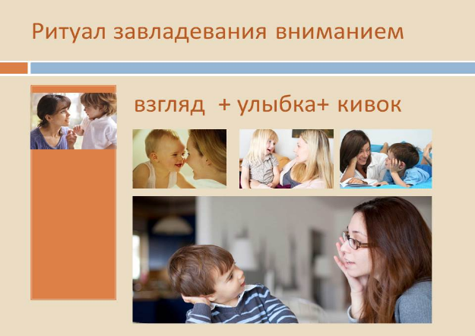**ШАГ ПЕРВЫЙ:** родитель **завладевает вниманием ребенка** (смотрит в глаза на его уровне, прикасается, обнимает, улыбается, сохраняет спокойствие)

**ШАГ ВТОРОЙ:** родитель **приветствует ответственного взрослого** (педагога, родственника, знакомого) ведет себя с ним дружелюбно, чтобы ребенок мог видеть, что у них хорошие отношения, и убедиться в том, что этот другой взрослый завладел вниманием ребенка (смотрит в глаза, прикасается, улыбается, приветствует, кивает головой, называет ребенка по имени)

**ШАГ ТРЕТИЙ:** родитель **сообщает ребенку**, когда они увидятся в следующий раз, и уходит, поцеловав его или обняв в зависимости от ситуации.

Так взрослые смогут снизить тревогу, которую ребенок испытывает при прощании, создадут ощущение внимания к себе, которое для ребенка будет основой эмоциональной поддержки.

Помните, как в фильме «Аватар»? ***«Я тебя вижу»*** - а значит, и чувствую, и ощущаю, что ты рядом, и ты не один!